Yo creo que SC tiene un error en el sistema de seguridad. Yo instalé el proyecto security y yo creé un grupo llamado TEST y le asigne sólo 2 apps (form_products y grid_categories).

Luego cree un usuario TEST y le asigné 2 grupos (Administrador y Test). Debería de funcionar bien, pero este nuevo usuario no puede ingresar al sistema.

Yo estuve viendo el código de la aplicación App_Login y en el evento OnvalidateSuccess. Pude analizar que el código no está bien validado. La sentencia SQL que tiene es la siguiente:

$sql = "SELECT

app_name,

priv_access,

priv_insert,

priv_delete,

priv_update,

priv_export,

priv_print

FROM sec_groups_apps

WHERE group_id IN

(SELECT

group_id

FROM

sec_users_groups

WHERE

login = '". [usr_login] ."')";

y cuando esta se ejecuta muestra estos datos:

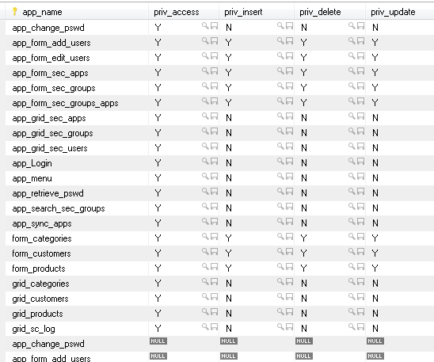

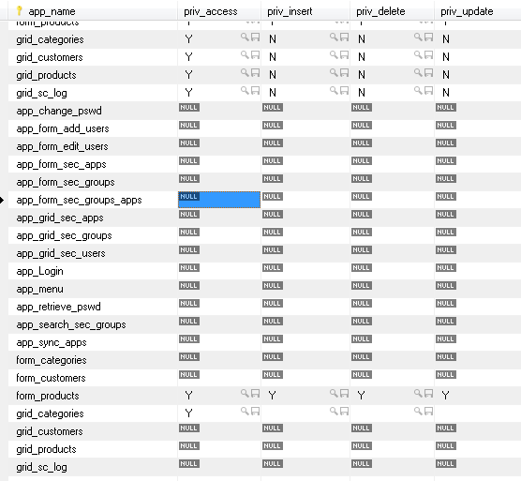

Se puede ver que los registros de arriba son los mismos de abajo con excepción de que algunos tienen diferentes permisos de acceso.

Luego SC hace un ciclo con esta información y SOBREESCRIBE los permisos de los primeros registros con los de los últimos registros. Y esto hace que se restrinja el acceso a las aplicaciones.

Por lo tanto NO se pueden asignar más de 1 grupo a un usuario puesto que los registros se pueden sobreescribir como se puede ver en este fragmento de código.

while (!$rs->EOF)

{

if( $rs->fields[1] == 'Y' ||

$rs->fields[2] == 'Y' ||

$rs->fields[3] == 'Y' ||

$rs->fields[4] == 'Y' ||

$rs->fields[5] == 'Y' ||

$rs->fields[6] == 'Y')

{

sc_apl_status($rs->fields[0], 'on');

}

else

{

sc_apl_status($rs->fields[0], 'off');

}

sc_apl_conf($rs->fields[0], 'access', has_priv($rs->fields[1]));

sc_apl_conf($rs->fields[0], 'insert', has_priv($rs->fields[2]));

sc_apl_conf($rs->fields[0], 'delete', has_priv($rs->fields[3]));

sc_apl_conf($rs->fields[0], 'update', has_priv($rs->fields[4]));

//export

$export_permission = 'btn_display_'. has_priv($rs->fields[5]);

sc_apl_conf($rs->fields[0], $export_permission, 'xls');

sc_apl_conf($rs->fields[0], $export_permission, 'word');

sc_apl_conf($rs->fields[0], $export_permission, 'pdf');

sc_apl_conf($rs->fields[0], $export_permission, 'xml');

sc_apl_conf($rs->fields[0], $export_permission, 'csv');

sc_apl_conf($rs->fields[0], $export_permission, 'rtf');

//export

$export_permission = 'btn_display_'. has_priv($rs->fields[6]);

sc_apl_conf($rs->fields[0], $export_permission, 'print');

$rs->MoveNext();

}